1글자 입력하면 EBX 90C0

2글자 입력하면 EBX A8E0

3글자 입력하면 EBX C100

4글자 입력하면 EBX D920

5글자 입력하면 EBX F140

6글자 입력하면 EBX 10960

EBX 10960h를 찾아야함

1234567890123456

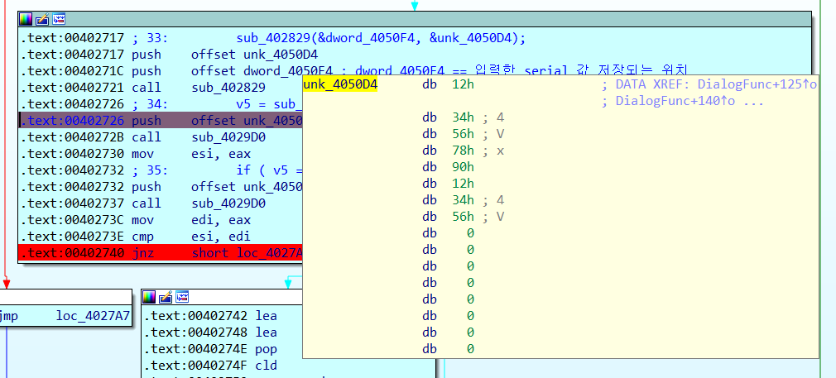

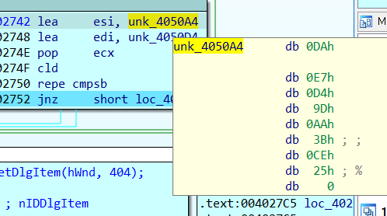

이게 name이 “aaaaaa”일 때 serial 인듯?

aaaaaa일 때 시리얼 = DAE7D49DAA3BCE25

1234567890123456



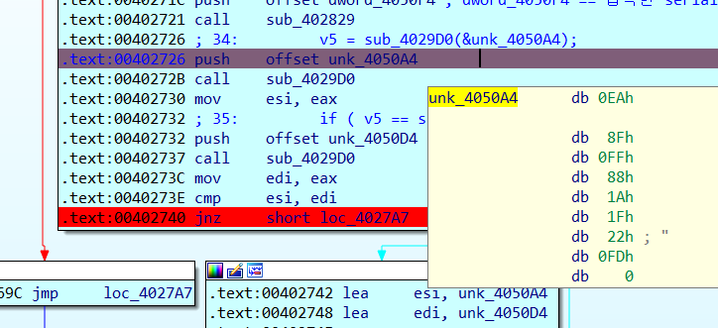

AnimeV 일 때 시리얼 = EA8FFF881A1F22FD

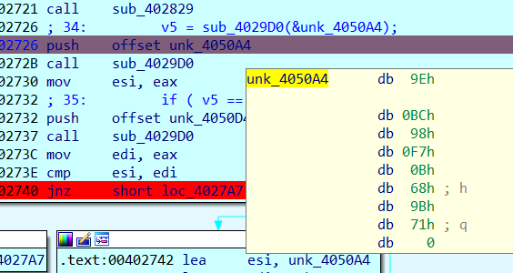

Revers 일 때 시리얼 = 9EBC98F70B689B71

